Hierbij stuur ik u, mede namens de Staatssecretaris Fiscaliteit, Belastingdienst en Douane, de antwoorden op de Kamervragen van de leden Sneller, Vijlbrief (beiden D66) en Grinwis (ChristenUnie) aan de minister van Financiën over de stijgende kosten voor huiseigenaren en bedrijven als gevolg van het ravijnjaar voor gemeenten kenmerk 2025Z03627 (ingezonden 27 februari 2025).

Gezien deze vragen gaan over de OZB, waarvoor de minister van Binnenlandse Zaken en Koninkrijksrelaties binnen het kabinet eerste aanspreekpunt is, worden de vragen door mij, mede namens de staatssecretaris Fiscaliteit, Belastingdienst en Douane beantwoord.

De minister van Binnenlandse Zaken en Koninkrijksrelaties,

J.J.M. Uitermark

**2025Z03627**

(ingezonden 27 februari 2025)

Vragen van de leden Sneller, Vijlbrief (beiden D66) en Grinwis (ChristenUnie) aan de minister van Financiën over de stijgende kosten voor huiseigenaren en bedrijven als gevolg van het ravijnjaar voor gemeenten.

1. Bent u bekend met het bericht 'Huiseigenaren betalen fors meer ozb door gemeentelijke tekorten'?

Antwoord:

Ja

2. Wat vindt u ervan dat de kosten voor veel inwoners en bedrijven in gemeenten fors oplopen doordat gemeenten zich door onvoldoende financiering vanuit het rijk genoodzaakt voelen om de onroerendezaakbelasting (ozb) te verhogen?

Antwoord:

Ik begrijp de zorgen die er zijn over de ozb-stijging.

Het is van belang dat provincies en gemeenten over voldoende middelen (zowel financieel als qua bevoegdheden) en uitvoeringskracht (menskracht, praktisch uitvoerbaar/organisatie) beschikken bij de uitvoering van hun taken. Gemeenten zijn van oudsher dan ook nauw betrokken bij de beleidsontwikkeling en de besluitvorming over taken die door het Rijk bij gemeenten worden neergelegd. Bij uitbreiding van of bij nieuwe taken wordt van oudsher artikel 2 Financiële-verhoudingswet of als er sprake is van nieuwe of aangepaste medebewindstaken artikel 108 lid 3 Gemeentewet toegepast.

Zoals in mijn brief van 29 november jl. aan uw Kamer aangegeven (Kamerstukken II 2024-2025, 36600 B nr. 22) is in het Overhedenoverleg van 21 november jl. van kabinetszijde erkend dat de balans tussen de ambities, taken, middelen en uitvoeringskracht onder druk staat. Als kabinet willen we met de medeoverheden een weg naar voren bewandelen. Zoals ook in deze brief van 29 november jl. aangegeven, streeft het kabinet ernaar om, in goede interbestuurlijke samenwerking bij de uitwerking van het Regeerprogramma, samen met de medeoverheden tot een goede balans te komen. Het kabinet is daarover met medeoverheden in gesprek. Over de stand van zaken van deze gesprekken bent u reeds geïnformeerd op 24 maart jl. (Kamerstukken II 2024-2025, 33047 nr. 30).

Echter, het is van uit staatsrechtelijk perspectief niet gepast om als bewindspersoon te treden in een discussie over de lokale lasten in een specifieke gemeente. Het is aan de gemeenteraden hierin keuzes te maken, waarbij onder meer belastingdruk, voorzieningenniveau en andere zaken tegen elkaar worden afgewogen.

3. Kunt u een overzicht geven van actuele en aangekondigde ozb-tarieven? Kunt u daarbij ook de relatieve prijsstijging inzichtelijk maken ten opzichte van 2024?

Antwoord:

De onroerendezaakbelasting die mensen moeten betalen is het ozb-tarief in een gemeente vermenigvuldigd met de zogenaamde WOZ-waarde van hun onroerende zaak. Het gemiddelde ozb-tarief voor woningen in 2025 bedraagt volgens het Centrum voor Onderzoek van de Economie van de Lagere Overheden (COELO) 0,0924 procent. Dit is gemiddeld 1,2 procent hoger dan in 2024. Het COELO kijkt niet alleen naar de ontwikkeling van het ozb-tarief, maar ook naar de ontwikkeling van dit tarief rekening houdend met de ontwikkeling van de WOZ-waarde, oftewel wat iemand daadwerkelijk betaalt. Gecorrigeerd voor de waardeontwikkeling ligt het gemiddelde ozb-tarief voor woningen 6,9 procent hoger dan vorig jaar (de reële tariefontwikkeling). Het gemiddelde huishouden betaalt dit jaar 453 euro aan ozb. Dat is 31,49 euro meer dan in 2024[1].

Het ozb-tarief voor niet-woningen bedraagt in 2025 gemiddeld 0,5753 procent. Dit is gemiddeld 2,6 procent hoger dan in 2024. Dat is gecorrigeerd voor de waardeontwikkeling van niet-woningen 8,9 procent hoger dan vorig jaar. Voor eigenaren van niet-woningen gaat het om een stijging van 9,1 procent en voor gebruikers van niet-woningen om een stijging van 8,6 procent[2].

Onderstaande kaarten geven het ozb-tarief woningen in 2025 en de mutatie van het ozb-tarief woningen in 2025 per gemeente weer.

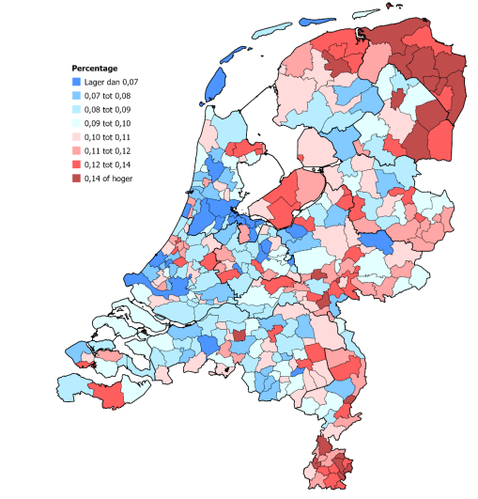

Kaart 1 ozb-tarief woningen 2025   
Bron: COELO Atlas van de lokale lasten 2025

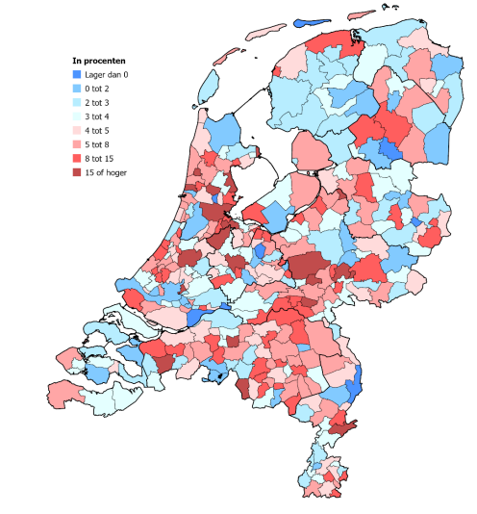

Kaart 2 mutatie ozb-tarief woningen 2025   
Bron: COELO Atlas van de lokale lasten 2025

4. Heeft u al met de Vereniging van Nederlandse Gemeenten (VNG) gesproken over de stijgende ozbtarieven? Zo ja, hoe liepen deze gesprekken? Zo nee, waarom niet?

Antwoord:

Ik zou de gesprekken over maximering van de stijging van de OZB liefst zo snel mogelijk voeren, maar het moeten ook vruchtbare gesprekken kunnen zijn. Daarom is het verstandig eerst de besluitvorming dit voorjaar af te wachten alvorens heel gericht het gesprek met gemeenten aan te gaan over maximering van de stijging van de OZB.

5. Hoeveel wethouders en colleges hebben zich al bij u gemeld over dit onderwerp?

Antwoord:

Gemeenten en provincies vragen in de media en in de gesprekken met het Rijk aandacht voor de financiële situatie in 2026. Er zijn gemeenten die in dat kader een verhoging van de OZB overwegen. Echter, zoals bij vraag 2 aangegeven het is van uit staatsrechtelijk perspectief niet gepast om als bewindspersoon te treden in een discussie over de lokale lasten in een specifieke gemeente. Het is aan de gemeenteraden hierin keuzes te maken, waarbij onder meer belastingdruk, voorzieningenniveau en andere zaken tegen elkaar worden afgewogen.

6. Met hoeveel van hen bent u in gesprek gegaan? Hoe liepen deze gesprekken? Als u niet met hen in gesprek bent gegaan, waarom niet? Hoe verliep en verloopt het overleg met de VNG over de ontwikkeling van de gemeentefinanciën?

Antwoord:

Zoals bij vraag 2 aangegeven is het kabinet met medeoverheden in gesprek. Over de stand van zaken van deze gesprekken bent u reeds geïnformeerd op 24 maart jl. (Kamerstukken II 2024-2025, 33047 nr. 30).

7. Met welke aannames qua lokale lastenverzwaringen is gerekend in de koopkrachtcijfers van de Miljoenennota? Klopt het dat de stijgende ozb daar niet in verwerkt zit?

Antwoord:

In koopkrachtramingen wordt niet expliciet rekening gehouden met de ontwikkeling van lokale lasten, waaronder de ozb. Wel wordt aangenomen dat alle uitgaven van huishoudens (waaronder lokale lasten) stijgen met de gemiddelde inflatie. Voor huishoudens met een eigen woning leidt een ozb-stijging die hoger is dan de gemiddelde inflatie tot een (beperkte) overschatting van hun koopkrachtontwikkeling. Indien de ozb-stijging lager is dan de gemiddelde inflatie, leidt dat tot (beperkte) onderschatting van de koopkrachtontwikkeling van huishoudens met een eigen woning.

8. Bent u het ermee eens dat dit een vertekend beeld geeft van de lasten en koopkracht waar mensen mee te maken hebben?

Antwoord:

Het klopt dat de huidige ramingsmethode kan leiden tot beperkte over- of onderschatting van de koopkrachtontwikkeling van huishoudens met een eigen woning. Het gaat echter om een zodanig klein effect, dat dit niet leidt tot een vertekening van het algehele koopkrachtbeeld.

Een rekenvoorbeeld ter illustratie: Volgens COELO betalen huiseigenaren dit jaar gemiddeld 6,9 procent meer ozb dan vorig jaar, wat volgens het COELO neerkomt op ongeveer 31,50 euro. In de koopkrachtraming is gerekend met de gemiddelde inflatie, die geraamd werd op 3,2 procent voor 2025. Dat betekent dat de koopkrachtontwikkeling voor 2025 is overschat met ongeveer de helft van de ozb-stijging, wat neerkomt op ongeveer 15 euro. Indien hiervoor zou worden gecorrigeerd, zou de koopkrachtontwikkeling van een huishouden met een inkomen gelijk aan één keer modaal 0,03 procentpunt lager uitvallen.

9. Kunt u een inschatting geven wat de effecten zijn van de stijgende ozb op de koopkracht van verschillende groepen? Bent u bereid om bijvoorbeeld het Centraal Planbureau (CPB) te vragen om de effecten door te rekenen zodat het eerlijke en volledige beeld qua koopkracht inzichtelijk wordt?

Antwoord:

Het effect van de stijgende ozb op de koopkrachtontwikkeling van verschillende groepen is beperkt. Volgens het COELO betalen huiseigenaren gemiddeld genomen ongeveer 31,50 euro meer ozb dan vorig jaar. Bij een huishouden met een inkomen gelijk aan één keer modaal komt dit neer op een inkomenseffect van ongeveer 0,06 procent. Zoals toegelicht in de antwoorden op vraag 7 en 8 is een deel van dit effect (ongeveer de helft) meegenomen in de koopkrachtraming, omdat daarin wordt aangenomen dat alle uitgaven stijgen met de gemiddelde inflatie.

Het effect van de stijgende ozb op de koopkracht hangt uiteraard af van de individuele situatie. De grootte van het effect is afhankelijk van de hoogte van iemands inkomen, de hoogte van de WOZ-waarde en de hoogte van de stijging van het ozb-tarief in iemands gemeente. Gemiddeld genomen gaat het echter om een beperkt effect.

Het CPB heeft aangegeven de lokale lasten, waaronder de ozb, niet mee te rekenen in de koopkrachtramingen, omdat het geen lasten zijn die direct door Rijksbeleid worden beïnvloed, en omdat het veel tijd zou vergen om de ozb-ontwikkeling van alle 342 gemeenten bij te houden en te ramen. Omdat de effecten van een toename van de ozb op de koopkrachtontwikkeling relatief beperkt zijn – zie het rekeningvoorbeeld in antwoord 8 – is dit ook niet noodzakelijk voor een gedegen beeld van de algemene koopkrachtontwikkeling.

10. Kunt u een inschatting geven van de impact van de oplopende ozb op de kosten en winstgevendheid van bedrijven?

Antwoord:  
Zie het antwoord op vraag 3 voor de ontwikkeling van de OZB voor niet-woningen. Omdat niet bekend is wat het effect is op de kosten van verschillende sectoren, en in welke mate deze kosten kunnen worden doorberekend, is het op dit moment niet mogelijk om een onderbouwde inschatting te geven van wat het effect is op de winstgevendheid van bedrijven.

Voor woningeigenaren in de hoedanigheid van woningcorporaties en private verhuurders is het effect van de stijging van de OZB op hun rendement niet bekend. Voor het effect per woning wordt verwezen naar het antwoord op vraag 3.

11. Met welke aannames qua lokale lastenverzwaringen is gerekend ten aanzien van de inflatieraming? Zaten daar de aangekondigde stijgingen al in, of niet?

Antwoord:

De ozb is geen onderdeel van de Consumentenprijsindex (CPI) van het Centraal Bureau voor de Statistiek (CBS), omdat de ozb geheven wordt op het bezit van onroerend goed, en niet op de consumptie van een product (goed of dienst). Alleen product-gebonden belastingen zijn onderdeel van het CPI. Er zijn dan ook geen aannames gemaakt ten aanzien van de ozb voor de inflatieraming.

12. Zo nee, wat is de mogelijke impact van de stijgende ozb op de inflatie?

Antwoord:

Er zijn geen gevolgen van de ozb voor de inflatie die het CBS berekent, zie het antwoord op vraag 11.

13. Met welke aannames qua lokale lastenverzwaringen is gerekend ten aanzien van de armoedecijfers? Zaten daar de aangekondigde stijgingen al in, of niet?

Antwoord:

De armoedegrens van het Centraal Bureau voor de Statistiek (CBS), het Nationaal Instituut voor Budgetvoorlichting (Nibud) en het Sociaal Cultureel Planbureau (SCP) is afgeleid van de minimumvoorbeeldbegrotingen van het Nibud. Lokale lasten zijn opgenomen in deze minimumvoorbeeldbegrotingen, voor zover die betrekking hebben op huishoudens met een sociale huurwoning (de minimumvoorbeeldbegrotingen zijn namelijk gebaseerd op huishoudtypen met een sociale huurwoning). Bij de vaststelling van het aantal mensen onder de armoedegrens (i.e. de armoedecijfers) houden CBS, Nibud en SCP echter rekening met werkelijke woonlasten. Voor elk huishouden, zowel huurders als huiseigenaren, worden dan de werkelijke woonlasten vastgesteld. Hieronder vallen de kosten van groot onderhoud, erfpacht, opstalverzekeringen en ook ozb.[3] Hoewel de ozb dus niet is meegenomen in de minimumvoorbeeldbegrotingen, houden CBS, Nibud en SCP bij de vaststelling van de armoedecijfers wél rekening met de ozb. Op dit moment zijn deze armoedecijfers volgens de nieuwe definitie vastgesteld tot en met 2023.

Bij het ramen van de ontwikkeling van armoede door het CPB wordt de ozb op dezelfde manier meegenomen als in de koopkracht. De (impliciete) aanname in de armoederamingen is dus dat de ozb stijgt met de gemiddelde inflatie.

14. Zo nee, wat is de mogelijke impact van de stijgende ozb op de armoedecijfers?

Antwoord:

Indien bij de raming van de armoedecijfers rekening zou worden gehouden met de werkelijke ontwikkeling van de ozb, dan zou dit in theorie een zeer beperkt effect kunnen hebben op de armoedecijfers. Het inkomenseffect is namelijk zeer beperkt, zoals toegelicht in het antwoord op vraag 8. Daarnaast zijn er relatief weinig huishoudens met een inkomen onder de armoedegrens die een eigen woning hebben (meer dan 90 procent van de mensen in armoede woont in een huurwoning).

15. Bent u van plan de stijging van de ozb te voorkomen door gemeenten van meer financiering te voorzien?

Antwoord:

Zoals bij vraag 2 aangegeven is het kabinet met medeoverheden in gesprek. Over de stand van zaken van deze gesprekken bent u reeds geïnformeerd op 24 maart jl. (Kamerstukken II 2024-2025, 33047 nr. 30).

1. Bron: COELO Atlas lokale lasten 2025
2. Bron: COELO Atlas lokale lasten 2025
3. CBS, Nibud en SCP: De nieuwe methode om armoede in Nederland te meten, p. 19.